Pointe à Pitre le 12 juillet 2024
A l’ATTENTION des Présidents des clubs affiliés

Objet : Formation continue – Recyclage BMF - BEF

Madame, Monsieur le Président,

Veuillez trouver accompagnant ce courrier, un bulletin d’inscription relatif à la formation :
- Formation continue – Recyclage BMF - BEF qui aura lieu les 26 et 27 août 2024 au stade du Calvaire à Baie Mahault
Pour information, nous devrons nous restreindre à un effectif maximum de 20 candidats par formation afin de respecter les nouvelles modalités de la filière de formation.
Comptant sur votre collaboration pour diffuser l’information au sein de votre club, je vous prie de recevoir, Madame, Monsieur le Président, l’expression de mes salutations sportives les meilleures.
Le Directeur Technique Régional
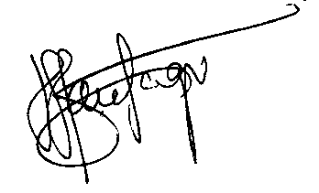
Thierry MONTAGNE

Dossier suivi par Thierry MONTAGNE tél 06 90 33 92 17

